**新北市立丹鳳高級中學非體育課場地借用申請表**

申請日期： 年 月 日

|  |  |  |  |  |  |  |  |
| --- | --- | --- | --- | --- | --- | --- | --- |
| 申請單位 |  | | 申請人 | | 手機： | | |
| 活動名稱 |  | | 參加人數 | | 人數 | | |
| 活動時間 | 年 月 日 (星期 ) 時 分 至  年 月 日 (星期 ) 時 分 止 | | | | | | |
| 借用地點 | **□籃排場(健康中心) □籃排場(瀚海樓) □星光球場 □星微側場**  **□羽球場 □桌球室 □操場 □操場中央 □其他:** | | | | | | |
| 附件  資料 | □ (課程)計劃書 | | | | | | |
| 負責師長 | ______________________ (本人簽名) 手機：  □全程參與 □部分參與，因：____________________________________________ | | | | | | |
| 審核  簽章 | 👉申請流程：體育組→實研組/教學組→學務主任→教務處主任→校長 | | | | | | |
| 體育組長 |  | 學務主任 |  | | 校長 |  |
| 教學(國) |  | 教務主任 |  | |
| 實研(高) |

1. 本申請表同計劃書，須於活動日一**星期前**提出並完成申請。
2. 場地借用時需有負責老師於現場管理學生。
3. **本表為場地借用單，非體育課班級請勿借用體育器材**。(避免造成體育課班級器材不足)

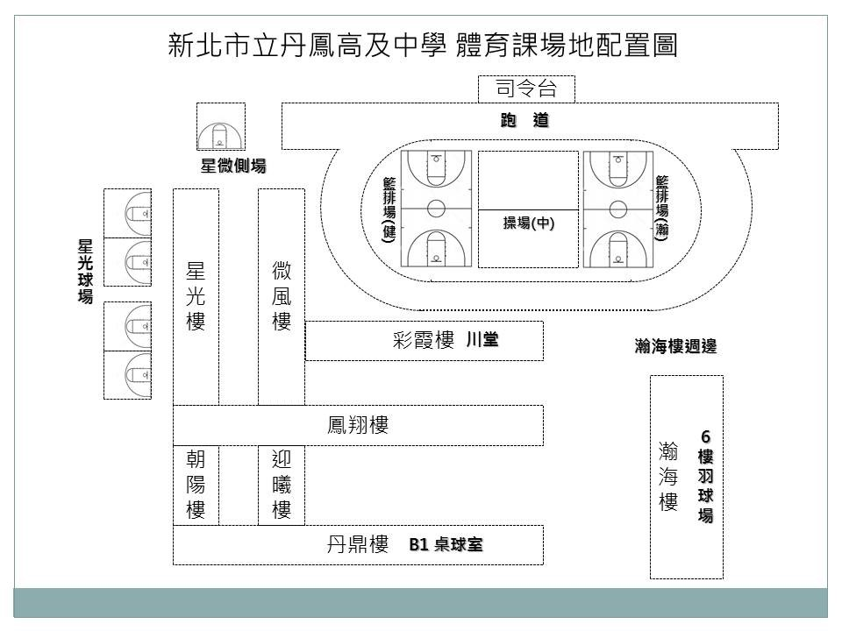

**新北市立丹鳳高級中學體育場地借用課程計畫書**

|  |  |
| --- | --- |
| 借用原因 |  |
| 本節原訂課表課程 |  |
| 本節課借用申請課程計畫 | |
|  | |

